
younion-Landesgruppe Burgenland WAHL 2026

So gibst du deine Stimme ab!

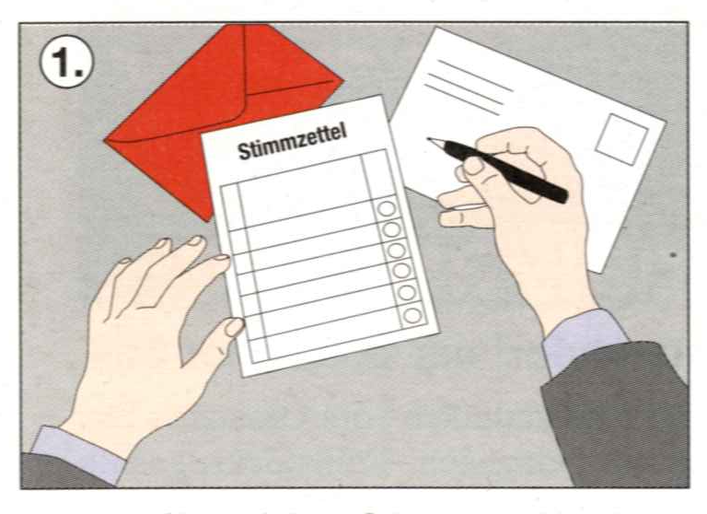
1. Schritt:
Gib zuerst deine persönliche Entscheidung auf dem Stimmzettel bekannt!

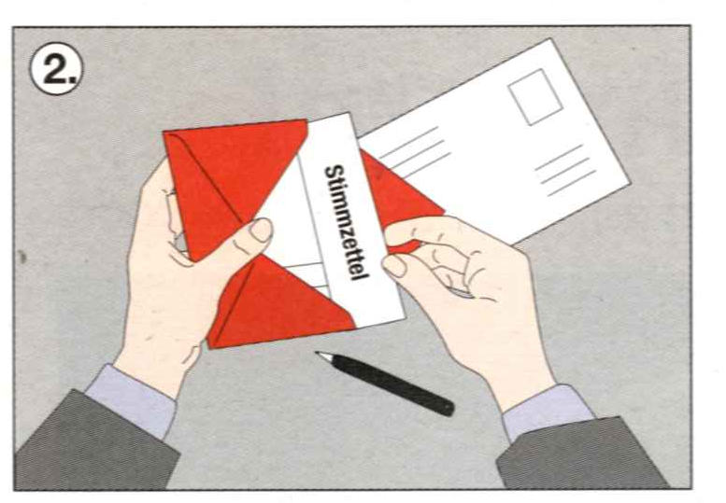
2. Schritt:
Gib dann den Stimmzettel in das weiße, anonyme und nicht beschriftete Wahlkuvert und klebe dieses zu!

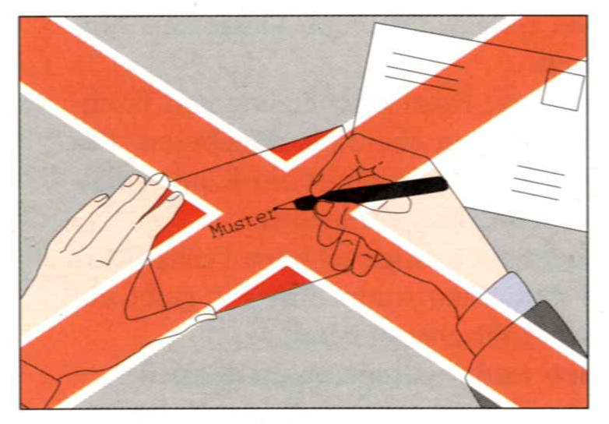
Achtung:
Dieses weiße Wahlkuvert darf nicht beschriftet werden! Nur so bleibt das Wahlgeheimnis gewahrt!!!

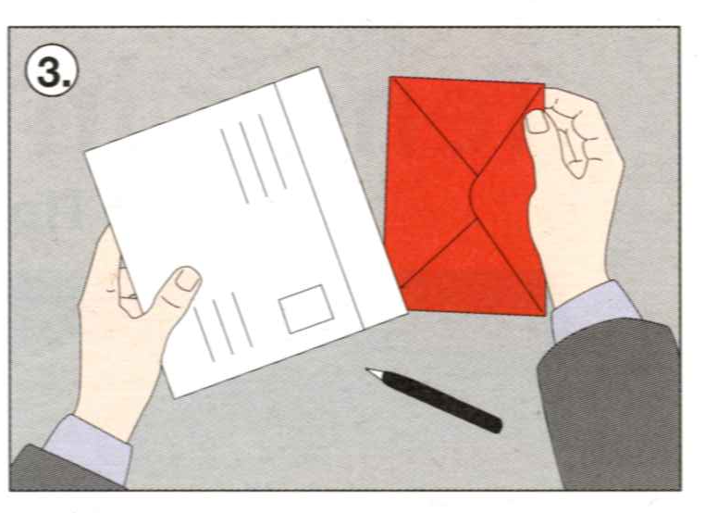
3. Schritt:
Gib dann dieses Wahlkuvert in das voradressierte Retourkuvert, verschließe es und sende es an die vorgedruckte Adresse „Gewerkschaft younion, 7000 Eisenstadt, Postfach 0091“.
Dort muss es bis spätestens Donnerstag, 26. März, 11 Uhr einlangen!

Bitte Beachten!! Deine Stimme muss bis spätestens
Donnerstag, 26. März 2026, 11:00 Uhr bei der Gewerkschaft eingelangt sein!
POSTWEG berücksichtigen!!!!

